Laberinto Rítmico

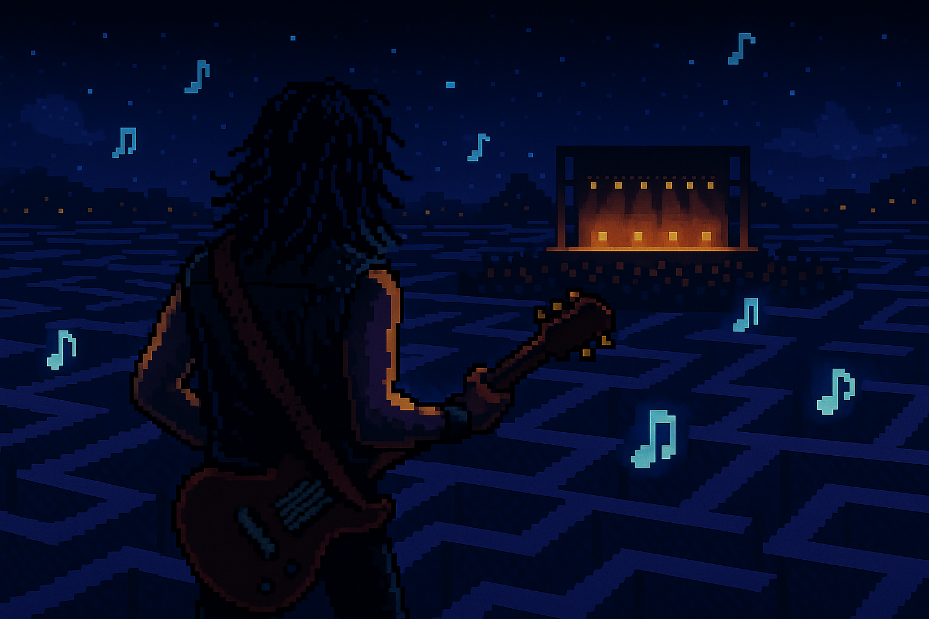

Cuando la ciudad se convierte en música, solo el corazón del músico conoce el camino.

Historia
Tony Reinhardt era un guitarrista conocido en el circuito underground, destacado por su habilidad para improvisar solos imposibles que escapaban a cualquier género de su época… y aún más conocido por su terrible sentido de la orientación.
Una noche, él y su banda iban a ser la apertura principal del concierto de Jethro Tull.
El concierto más importante de su carrera — el que podría cambiar su vida de guitarrista de bares a estrella de rock.
Pero había un problema.
La noche anterior al concierto, él y su banda se quedaron ensayando hasta altas horas de la madrugada.
Eufóricos por la suerte de su estrella, celebraron bebiendo… aunque Tony tomó un poco de más. Al otro día. Medio mareado, Tony despierta, como si de un mal sueño se tratase, sobre la madera del banco de una plaza que empezaba a incomodarlo.
¡Se había quedado dormido en el banco de una plaza!
El mareo le impedía recordar cómo terminó allí, pero no impidió notar que su reloj marcaba las 8:47 PM.
El concierto empezaba a las 9:00 PM.
¡Faltaban solo 13 minutos para la apertura del concierto!
Al levantarse de golpe, además del mareo, Tony empezó a sentirse… raro.
Aunque no entendía por qué, había comenzado a ver las notas musicales de sus canciones flotando por las calles de la ciudad.
En la distancia, podía escuchar el ensayo de su banda y el murmullo de la multitud esperándolo.
Cada latido de su corazón resonaba como un metrónomo, marcando el tiempo que se escapaba.
Su guitarra brillaba con un resplandor extraño, como si compartiera la urgencia del momento.
"Si querés llegar al escenario," susurró una voz en el viento, "tendrás que tocar tu camino hasta allí."
Tony tomó su guitarra, tirada a un lado del banco, y la ajustó.
Sintió el peso familiar de las cuerdas bajo sus dedos… y dio el primer paso.
El sonido de su banda a lo lejos impulsaba a su guitarra a seguirlo y empezó a correr hacia el concierto, tocando las notas que resonaban desde su guitarra en sintonía con su banda al otro lado de la ciudad.
No había vuelta atrás.
Solo había música, precisión, y trece minutos para llegar al concierto de su vida.

Mecánica
El juego se basa en una sincronización de movimiento, ritmo, y precisión. Nuestro guitarrista deberá llegar a tiempo a su concierto, y para ello tendrá que desplazarse en un laberinto de notas musicales golpeando las correctas y sorteando las incorrectas para no perderse en el camino.
El laberinto estará formado por una matriz NxM que contendrá por caminos que se cruzan entre sí, y en cada intersección (o nodo) se ubicará una nota musical de la escala natural (Do (C) - Re (D) - Mi (E) - Fa (F) - Sol (G) - La (A) - Si (B)).
Cada desplazamiento (o dash) que el jugador realice dentro del laberinto equivale a un golpe rítmico en la canción, y lo ubicará en un nodo distinto.
Al momento de “aterrizar” en un nodo se evaluará la precisión del aterrizaje y la nota (nodo) en donde lo hizo. De ser correcto y estar dentro de la ventana de tiempo aceptable, sumará puntos, combo y recuperará vida (volumen) en caso de que anteriormente la haya perdido. En caso de ser incorrecto o no estar dentro de la ventana de tiempo aceptable, se reduce la vida (volumen) y se reinicia el combo.
Desde cada posición en que se encuentre el jugador se podrá optar por 3 (tres) caminos distintos (solo 1 (uno) de ellos lleva a la nota correcta).
En caso de falla, el sistema automáticamente mostrará 3 (tres) opciones correctas. De esta forma, se busca que el jugador sea dirigido nuevamente hacia la nota actual de la canción (permitiendo así el “reenganche” en la canción).
El sistema de vida estará basado en el volumen del juego, y otorgará 4 (cuatro) posibles errores que funcionarán de acuerdo al siguiente esquema:
Cantidad de errores | 0 | 1 | 2 | 3 | 4
Volumen | 100% | 75% | 50% | 25% | 0%
Los porcentajes son absolutos (se calculan sobra el volumen máximo del juego)
En caso de haberse cometido algún error y contar con menos del 100% del volumen se recuperará un 25% de este cada 3 (tres) notas musicales acertadas.
El objetivo de cada nivel será llegar al final de la canción sin perder el 100% de la vida (volumen). Además, gracias al sistema de scoring se podrá competir por alcanzar los primeros lugares del ranking de mejores jugadores. Para ello será necesario, no solo completar el nivel, sino también lograr un buen promedio total de precisión en cada nota.
Cada nivel del juego supondrá un reto mayor respecto del anterior ya que se complejizarán los tempos de las canciones y se actualizarán los patrones de recorrido del laberinto, obligando al jugador a no solo mantener la concentración, sino también a aprender la nueva estructura de este.

Barra de Concentración (Flow Mode)
El juego va a contar con un sistema de concentración que se aumentará a medida que el jugador “golpeé” notas consecutivas de forma correcta. Esta barra representará el nivel de compenetración del músico con su instrumento y la canción.
• Cada acierto perfecto (Perfect) aumenta la barra un porcentaje mayor que un acierto normal (Good).
• Un fallo reinicia la barra a 0%.
• Cuando la barra alcanza el 100%, se activa automáticamente el Modo Flow durante un tiempo limitado (por ejemplo, un compás completo o un número determinado de beats).
Los efectos del modo Flow son los siguientes:
- El entorno se oscurece completamente, simbolizando la desconexión del mundo exterior.
- Solo el camino correcto hacia la siguiente nota permanece iluminado, en tonos celeste eléctrico o azul brillante.
- Durante este estado, el jugador recibe un multiplicador de puntaje temporal (+x1.5 o +x2) y la música suena más y clara intensa (al 110% / 120% como guiño de estar en la zona), sin importar su nivel actual de vida (volumen).
- Finalizado el efecto, la iluminación y la música vuelven gradualmente a la normalidad.
Relación con el sistema de vida:
- Mientras esté activo el modo Flow, los errores no disminuyen el volumen (vida) ya que solo puede tomar el camino correcto, al ser el único camino presente y aunque golpee fuera de tempo su vida no será reducida.
- El modo Flow es una recompensa audiovisual para el jugador, aunque solo se activa al máximo nivel de concentración.
Representación en pantalla:
- La barra se mostrará en el HUD (parte inferior o lateral de la pantalla).
- Su llenado será progresivo y colorido (de azul suave a celeste brillante).

Controles
El movimiento del personaje se efectuará mediante el teclado de la PC y se utilizaran las teclas W (arriba), S (abajo), A (izquierda), y D (derecha) para desplazarse por el laberinto musical.
Cada pulsación se debe efectuar en sincronía con el ritmo de la canción. En cada pulsación se determinará la precisión del golpe con relación a la música y se otorgará una respuesta audiovisual para reforzar el feedback sobre la nota obtenida (Perfect, Good, Miss).

Clases y objetos
- Game / StateMachine: controla los estados (menú, juego, pausa, resultados).
- World / Grid: matriz dinámica de celdas (pared/pasillo/nodo).
- Song: duración, Notas.
- Note: tono, color, tiempos.
- Player: entidad del player.
- Timeline: controla los beats de la canción.
- AudioSystem: reproduce música, ajusta volumen y filtros.
- HealthSystem: volumen/vida, barra de concentración.
- Scoring: combo, puntaje.
- Renderer: dibuja grid, jugador, notas, HUD.

Archivos

Song.csv: cada fila contiene los datos referentes a una nota de la canción (tiempo en que tiene que sonar, nota, fila, columna).
Song.csv
Campo | Tipo de Dato | Descripción
time | float | Timestamp exacto en que debe sonar la nota.
note | char | Nota musical  (Do, Re, Mi, Fa, Sol, La, Si)

Ranking.txt: Persiste puntajes.
Ranking.txt
Campo | Tipo de Dato | Descripción
playerName | char | Nombre del jugador
datetime | Fecha | Por composición se obtiene un objeto de tipo Fecha
levelReached | int | Nivel alcanzado
score | float | Puntaje alcanzado
accuracy | float | Promedio total de la precisión en toda la partida.
maxCombo | int | Combo máximo alcanzado en la partida.
timeSurvived | Float | Tiempo sobrevivido

Spritesheet.txt (opcional): contendrá datos de los assets gráficos que utilizará y renderizará el programa. Permite realizar cambios gráficos en el juego sin necesidad de modificar el código.
Spritesheet.txt
Campo | Tipo de Dato | Descripción
Id | int | ID
name | char | Path relativo
pX | float | Posición en x
pY | float | Posición en y
width | float | Ancho de la imagen
height | float | Alto de la imagen

Audio_manifest.txt (opcional): contendrá datos de los assets de audio que utilizará y renderizará el programa. Permite realizar cambios en el juego sin necesidad de modificar el código.
Audio_manifest.txt
Campo | Tipo de Dato | Descripción
id | int | ID
path | float | Path relativo

